A
T
I
L
U
S
K
E
S

E
I
T



Les 2 - Werkkaart

Aktiwiteit 1:
Lees deur die statistieke '5 Feite oor seksteks' en beantwoord die vrae hieronder:
1.1 Watter soort media gebruik seksteks om jou sienings oor seksualiteit te beïnvloed? (1x1)(1)
____________
1.2 Bespreek TWEE redes waarom jy dink tieners ingee tot die druk van hul vriende en neem deel aan seksteks terwyl hulle weet dat dit verkeerd is? (2x2)(4)

1.3 Wanneer iemand vir jou 'n boodskap gestuur het wat jou ongemaklik laat voel het,waarheen sou jy gaan vir raad? (2x1)(2)

1.4 Jou jonger suster in graad 7 het na jou toe gekom en gesê dat 'n seun by 'n ander hoërskool aanhou vra vir naakfoto's. Hy hou nie op om haar te pla nie. Sy het gesê hy was regtig snaaks en sy het hul aanlyn geselsies geniet. Stel TWEE strategieë voor oor hoe jou jonger suster hierdie seun kan hanteer. (2x2)(4)

Aktiwiteit 2: Voltooi die volgende akroniem
V

R

A

Aktiwiteit 3:
Jou vriend, Thabo, in graad 8, het dit baie moeilik gevind om homself op hoërskool te vestig. Daar is 'n groep graad 12-seuns wat hom aanhou terg, hom rondstoot en sy middagete neem wanneer niemand kyk nie. Hulle het gesê hulle moet hom leer om die matrieks te respekteer. Hulle het gedreig om sy suster in graad 9 seer te maak as hy enigiets vir die onderwysers sê. Thabo voel bang en wil nie meer skool toe kom nie.
Watter raad sal jy aan Thabo gee om hom te help om hierdie probleem op te los? (Skryf jou antwoorde in die tabel hieronder.)

1 | Beskryf die probleem. Probeer om die verskillende dele van die probleem te skei. Jy kan ook 'n breinkaart maak.
2 | Watter inligting het jy nodig om jou te help om met 'n oplossing vorendag te kom?
3 | Moontlike oplossings: | Moontlike gevolge van elke oplossing
4 | Beste oplossing:

Aktiwiteit 4: Refleksie-aktiwiteit

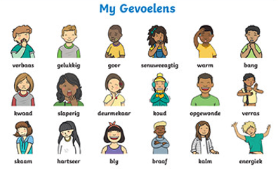
Kies die emosie wat jou reaksie die beste beskryf op die volgende stellings oor die werk wat ons in die laaste TWEE lesse gedek het.
Ek voel ______ as iemand oor hul seksualiteit praat.
Ek voel _______ oor die inhoud wat ons oor seks en seksualiteit gedek het.
Ek voel ______ as ek nie 'n probleem kan oplos nie.
Wanneer ek 'n situasie teëkom waar ek nee moet sê, voel ek ______ .
Oor die volgende paar jaar sal jy dikwels vind dat jou eie identiteit verander. Jou sosiale groepe, liggaam en waardes sal verander. Onthou dat alhoewel al hierdie dinge verander, jou grense word altyd deur JOU bepaal!

